CALENDARUL ACTIVITATILOR DESFASURATE DE CREPS CONSTANTA SI APP PROCIVITAS CU OCAZIA

Nr.crt. | Activitatea | Data si ora | Locatia | Coordonator | Obs.
1. | Atelier: Comunicarea- intre dialog si manipulare | 12.05.2014, 17.00 | Sediul APP PROCIVITAS, Str.23August, Nr.12, Constanta | Mihaela Ianus
2. | Atelier: “Managementul reclamatiilor” | 13.05.2014, 17.00 (90 minute) | Sediul APP PROCIVITAS, Str.23August, Nr.12, Constanta | Mariana Guruianu  Narcisa Mosoiu
3. | Atelier: " Ce-si doresc femeile, ce-nteleg barbatii?!” | 14.05.2014, 17.00 (60 minute) | Sediul APP PROCIVITAS, Str.23August, Nr.12, Constanta | Luminita Satran
4. | Simpozionul National: Reconcilierea vietii profesionale cu viata de familie” | 15.05.2014 | Sediul Holt Romania – FCSSCF  Constanta, Str.Horia Agarici, Nr.5, Sala Parter | Livia Trif  Ludovic Fraico  Marinela Grigore  Doinita Bentu  Mirela Ciudin | Organizat cu ocazia “Zilei Internationale a familiei”
4. | Deschidere | 15.05.2014, 10.00 |  |  | Organizat cu ocazia “Zilei Internationale a familiei”
4. | Workshop 1: “Divortul intre ratiune si emotie” | 15.05.2014, 11.00 |  | Verona Simionesei  Ionela Manda | Organizat cu ocazia “Zilei Internationale a familiei”
4. | Workshop 2: Educatie parentala-Bucurie si cooperare vs conditionare si control | 15.05.2014, 12.30 |  | Nina Negutu | Organizat cu ocazia “Zilei Internationale a familiei”
4. | Workshop 3: “Metode si tehnici de optimizare a relatiilor intrafamiliale” | 15.05.2014, 14.00 |  | Ludovic Fraico | Organizat cu ocazia “Zilei Internationale a familiei”
4. | Workshop 4: Bataia NU este “rupta din rai” | 15.05.2014, 15.30 |  | Doinita Bentu  Andreea Tudor | Organizat cu ocazia “Zilei Internationale a familiei”
 | Workshop 5: Rolul familiei în protecția copilului și respectarea interesului său superior | 15.05.2014, 17.00 |  | Marinela Grigore | Organizat cu ocazia “Zilei Internationale a familiei”
5. | Atelier: “In cautarea fericirii…” | 16.05.2014, 17.00 | Sediul APP PROCIVITAS, Str.23August, Nr.12, Constanta | Georgeta Istratie
6. | Evaluare logopedica pentru copii, consiliere parentala si consiliere psihologica pentru adolescenti si adulti | 12 – 18.05.2014  Conform inscrierii si planificarii | Sediul APP PROCIVITAS, Str.23August, Nr.12, Constanta | Ciudin Mirela
7. | Evaluare si servicii psihologice de optimizare a relatiilor intrafamiliale si imbunatatirea dialogului cu copiii si adolescentii | 12 – 18.05.2014  Conform inscrierii si planificarii | Constanta  Str.Liliacului, Nr.17B | Carmen Damian

Organizatori:

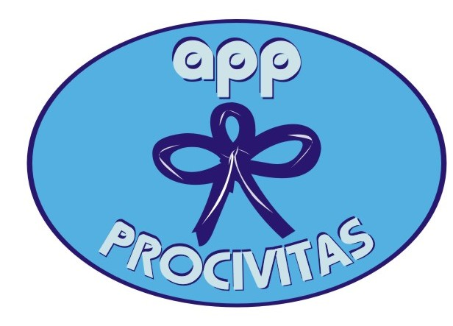

Parteneri:

Tipografia: CIRO PRINT Editura: EDUCATIO - CT

